Documento Técnico
Sistema de Gestión de Citas Médicas en la Nube — Clínica Sur Salud

1. Arquitectura: Diagrama
La aplicación sigue una arquitectura en capas (layered architecture) combinada con el patrón MVC, tal como exige el enunciado. Cada capa solo se comunica con la capa inmediatamente inferior:
Cliente (Postman / Swagger UI / futuro frontend)
↓
API REST — Controllers (@RestController) PacienteController · MedicoController · CitaController
↓
Service — Lógica de negocio (@Service) PacienteService · MedicoService · CitaService
↓
Repository — Acceso a datos (Spring Data JPA) PacienteRepository · MedicoRepository · CitaRepository
↓
Base de datos — H2 (en memoria, vía JPA/Hibernate)

Cada Controller expone únicamente endpoints HTTP y delega toda la lógica al Service correspondiente. Cada Service contiene las reglas de negocio (validaciones, búsquedas cruzadas) y delega la persistencia al Repository. Los Repository son interfaces de Spring Data JPA: Hibernate genera el SQL real por debajo, sin necesidad de escribirlo a mano.

2. Código Spring Boot
El proyecto completo (código fuente, configuración, pom.xml) se entrega junto con este documento en el archivo .zip. Estructura de paquetes:
com.sursalud.citasmedicas
├── CitasMedicasApplication.java (clase principal)
├── modelo/ Paciente, Medico, Cita, EstadoCita
├── repositorio/ PacienteRepository, MedicoRepository, CitaRepository
├── servicio/ PacienteService, MedicoService, CitaService
├── controlador/ PacienteController, MedicoController, CitaController, ManejadorErrores
└── dto/ CitaRequest

Endpoints implementados
Método | Endpoint | Descripción
GET | /pacientes | Consultar todos los pacientes
GET | /pacientes/{id} | Consultar un paciente
POST | /pacientes | Registrar un paciente
GET | /medicos | Consultar todos los médicos
POST | /medicos | Registrar un médico
GET | /medicos/{id}/agenda | Ver la agenda de un médico
GET | /citas | Consultar todas las citas
GET | /citas/paciente/{id} | Citas de un paciente
POST | /citas | Solicitar (crear) una cita
DELETE | /citas/{id} | Cancelar una cita

3. Base de datos
Se utilizó H2 (motor de base de datos en memoria), tal como permite el enunciado. Ventaja: no requiere instalar ni configurar un servidor de base de datos aparte para probar el proyecto; los datos se recrean automáticamente cada vez que se inicia la aplicación.
Tablas generadas automáticamente por Hibernate a partir de las entidades: pacientes, medicos, citas. Se precargan datos de prueba (3 pacientes, 3 médicos, 1 cita) mediante data.sql.
Consola web de administración disponible en: http://localhost:8080/h2-console (JDBC URL: jdbc:h2:mem:citasmedicasdb, usuario: sa, sin contraseña).

4. Evidencia — Swagger / Consumo de API
Swagger UI queda disponible automáticamente al ejecutar el proyecto, en: http://localhost:8080/swagger-ui.html
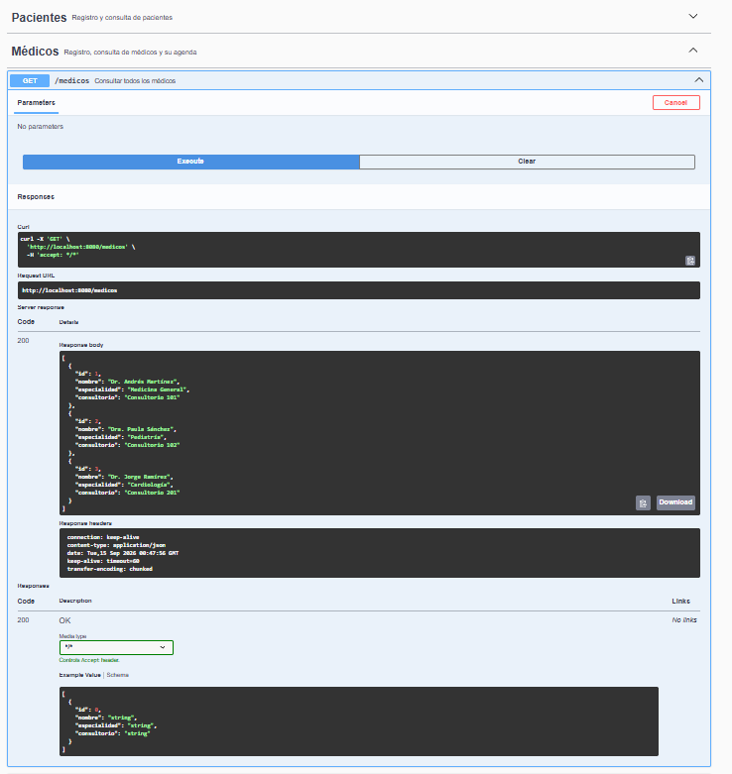
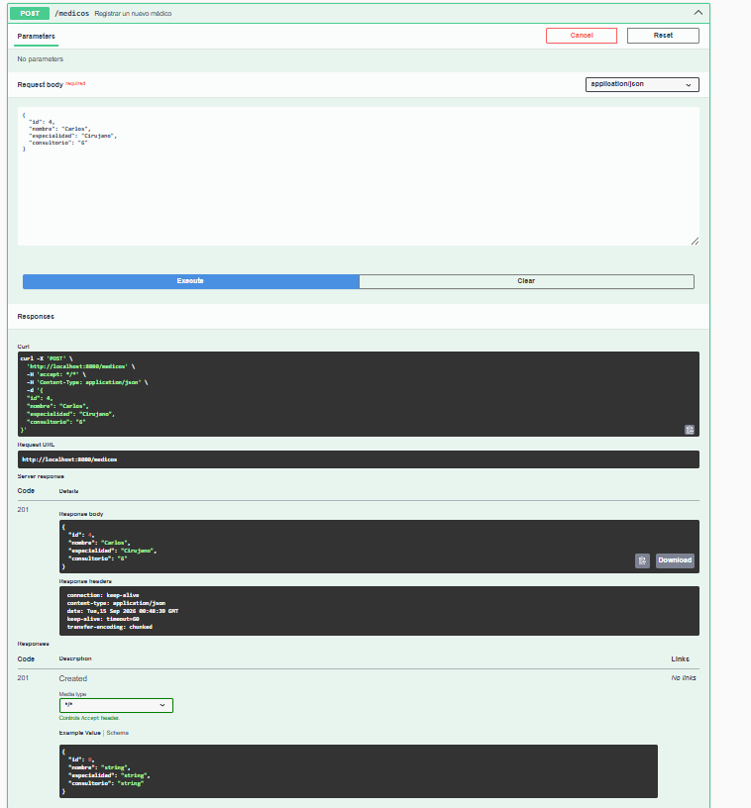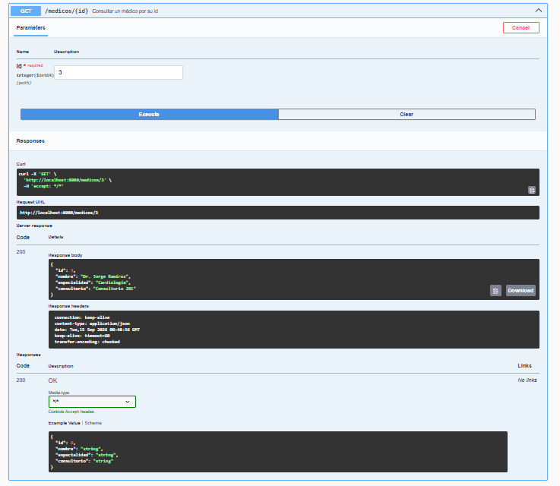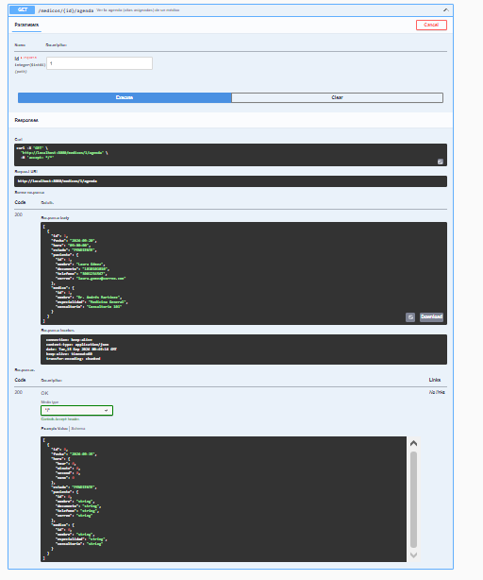
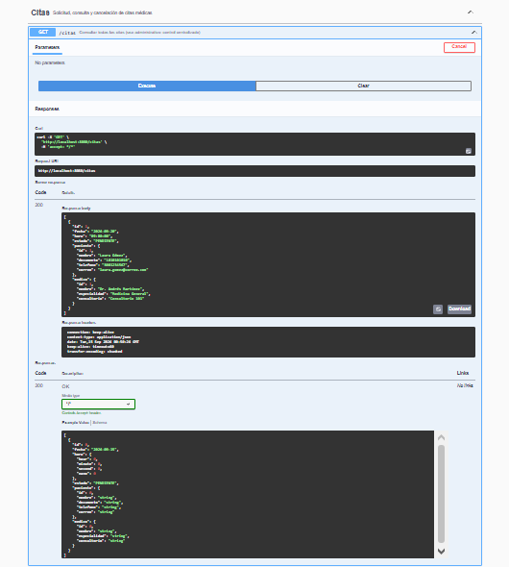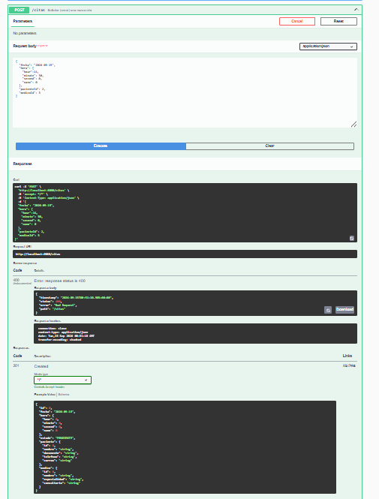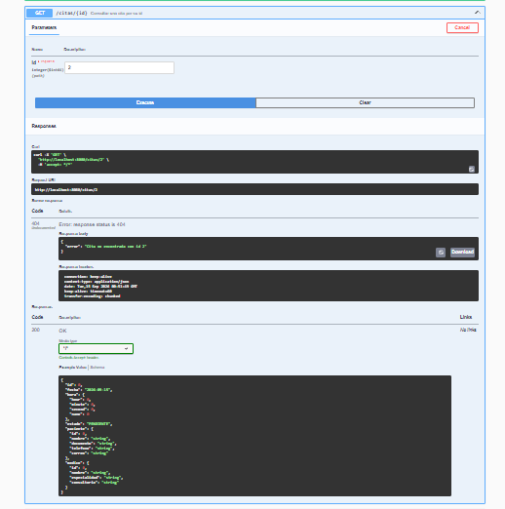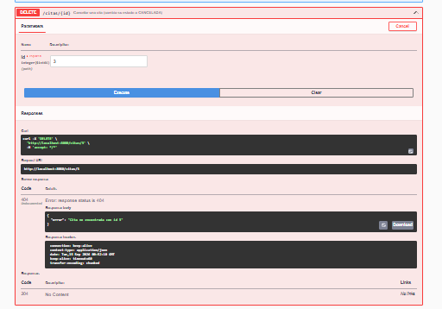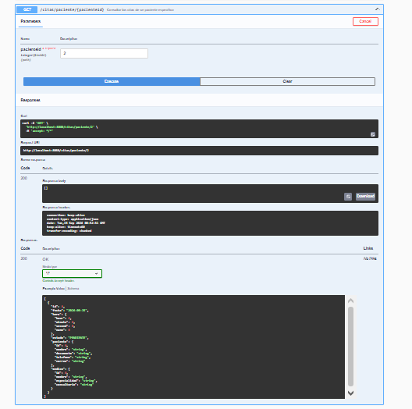

6. Despliegue (Render — opcional)
Pasos para desplegar este proyecto en Render (plan gratuito):
- 1. Sube el proyecto a un repositorio de GitHub (debe incluir el pom.xml en la raíz).
- 2. Entra a render.com, crea una cuenta gratuita y conecta tu cuenta de GitHub.
- 3. New + → Web Service → selecciona el repositorio del proyecto.
- 4. Environment: Docker si usas un Dockerfile, o "Native Environment" con Runtime: Java si Render lo detecta.
- 5. Build Command: mvn clean package -DskipTests
- 6. Start Command: java -jar target/citas-medicas-1.0.0.jar --server.port=$PORT
- 7. Agrega la variable de entorno PORT si Render no la inyecta automáticamente.
- 8. Create Web Service. Espera a que el build termine (varios minutos la primera vez).
- 9. Render te da una URL pública (algo como https://citas-medicas.onrender.com) — agrégala en esta sección una vez completado.
Nota: el plan gratuito de Render 'duerme' el servicio tras un rato de inactividad; la primera petición después de eso puede tardar ~30-60 segundos en responder mientras despierta.

7. Documentación técnica — Explicando el proceso

Análisis de requerimientos
La clínica Sur Salud gestionaba citas por teléfono y hojas de cálculo, generando pérdida de información, duplicidad de citas, retrasos y dificultad para consultar historiales. Se identificaron 3 roles con necesidades distintas: pacientes (registrarse, consultar/solicitar/cancelar citas), médicos (ver agenda, consultar pacientes, administrar disponibilidad) y administración (reportes, disponibilidad, control centralizado).

Decisiones técnicas
- Spring Boot + arquitectura en capas: separa responsabilidades y facilita pruebas y mantenimiento.
- Spring Data JPA/Hibernate: evita escribir SQL manual repetitivo, y facilita cambiar de H2 a MySQL en producción solo cambiando application.properties.
- DTO (CitaRequest) para la creación de citas: evita exponer las entidades completas de Paciente/Medico en la petición; solo se envían sus ids.
- Cancelar cita cambia el estado a CANCELADA en vez de borrar el registro físicamente: preserva el historial para los reportes que necesita la administración.
- Swagger/OpenAPI (springdoc): documentación interactiva de la API generada automáticamente a partir de las anotaciones del código, sin mantenerla a mano.

Cómo ejecutar el proyecto localmente
- 1. Requiere JDK 17+ y Maven (o el Maven integrado de tu IDE).
- 2. Abre el proyecto en tu IDE (IntelliJ recomendado) como proyecto Maven.
- 3. Ejecuta CitasMedicasApplication.java.
- 4. La API queda disponible en http://localhost:8080 y Swagger UI en http://localhost:8080/swagger-ui.html

